Dopravná výchova (PET)

**Prima I.O**

- povrch a povaha komunikácií, vodorovné značenie,

- kondícia vodiča pri riadení dopravného prostriedku – únava, spánok, alkohol, lieky, drogy.

***Dopravné značky: vodorovné a zvislé***

## **Vodorovné značky**

Vodorovné značky sa členia na a) pozdĺžne čiary, b) priečne čiary, c) plošné značky, d) symboly.

### I. Pozdĺžne čiary



#### 601:Pozdĺžna súvislá čiara

Značka vyznačuje jazdný pruh alebo okraj vozovky.  
Ak značka vyznačuje jazdný pruh, je zakázané ju prechádzať alebo nákladom presahovať, ak to nie je potrebné na obchádzanie prekážky

cestnej premávky.  
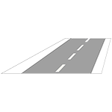

#### 602:Pozdĺžna prerušovaná čiara

Značka vyznačuje jazdný pruh alebo okraj vozovky.  
Značku možno prechádzať pri dodržaní pravidiel cestnej premávky.  
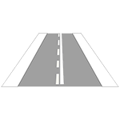

#### 603:Pozdĺžna súvislá čiara doplnená prerušovanou čiarou

Značka vyznačuje jazdný pruh.   
Vodič je povinný riadiť sa významom bližšej čiary.

### II. Priečne čiary

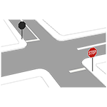

#### 604:STOP čiara

Značka vyznačuje miesto, kde je vodič povinný zastaviť na príkaz značky Stoj, daj prednosť v jazde! alebo pred križovatkou s riadenou premávkou. Značka môže byť doplnená nápisom STOP.

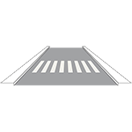

#### 610:Priechod pre chodcov

Značka vyznačuje priechod pre chodcov.

### III. Plošné značky

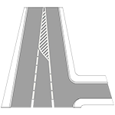

#### 620:Vyšrafovaný priestor

Značka vyznačuje priestor, do ktorého je zakázané vchádzať alebo doň nákladom presahovať, ak to nie je potrebné na obchádzanie prekážky cestnej premávky.

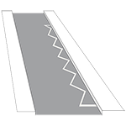

#### 621:Cikcak čiara

Značka vyznačuje priestor, kde je zakázané státie vozidiel.  
Značka doplnená symbolom BUS alebo TRAM vyznačuje zastávku vozidiel pravidelnej verejnej dopravy osôb, na ktorej je zastavenie a státie dovolené len pre vozidlá pravidelnej verejnej dopravy osôb.  
Značka doplnená symbolom TAXI vyznačuje stanovište taxíkov, na ktorom je zastavenie a státie dovolené len pre vozidlá taxislužby na vykonávanie zmluvnej prepravy osôb.

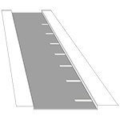

#### 622:Parkovacie miesta

Značka vhodným spôsobom vyznačuje miesto, kde je dovolené zastavenie a státie a určený spôsob státia.

IV. Symboly

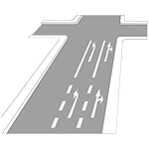

#### 630:Smerové šípky

Smerové šípky vyznačené medzi pozdĺžnymi čiarami vyjadrujú spôsob radenia do jazdných pruhov a prikázaný smer jazdy cez nasledujúcu križovatku alebo odbočenie vo vyznačenom smere.

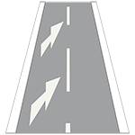

#### 631:Predbežné šípky

Značka umiestnená v osi priebežného jazdného pruhu vyznačuje jeho blížiace sa skončenie.  
Značka umiestnená v osi Pozdĺžnej prerušovanej čiary na ceste s obojsmernou premávkou vyznačuje blížiaci sa prechod Pozdĺžnej prerušovanej čiary do Pozdĺžnej súvislej čiary.

***Vodič nesmie:***

* *požiť počas vedenia vozidla alkohol alebo inú návykovú látku,*
* *viesť vozidlo v takom čase po požití alkoholu alebo inej návykovej látky, keď sa alkohol alebo iná návyková látka ešte môžu nachádzať v jeho organizme,*
* *viesť vozidlo, ak jeho schopnosť viesť vozidlo je znížená najmä úrazom, chorobou, nevoľnosťou alebo únavou,*
* *odovzdať vedenie vozidla osobe, ktorá nespĺňa podmienky na vedenie vozidla, osobe, ktorá je pod vplyvom alkoholu alebo inej návykovej látky, alebo osobe, ktorej schopnosť viesť vozidlo je inak znížená.*

**Sekunda II.O**

- správanie sa chodcov a cyklistov ako účastníkov cestnej premávky pri signáloch vozidiel

požiarnej ochrany, zdravotníckej pomoci, polície a pod.,

- vybrané dopravné značky a značenia.

**Tercia III.O**

- doklady vodičov, druhy vodičských oprávnení, poistenie automobilov a motocyklov,

*Vodičský preukaz, EK, STK, Biela karta (doklad o zaplatení PZP), Zelená karta (iba v zahraničí), Osvedčenie o evidencii vozidla - Malý technický preukaz, Veľký technický preukaz (iba v zahraničí),*

- správanie sa pri dopravnej nehode bez zdravotných následkov, zásady poskytovania

prvej pomoci pri dopravnej nehode.

***Povinnosti vodiča, ktorý sa zúčastnil dopravnej nehody:***

*-bezodkladne zastaviť vozidlo (zastaviť tak rýchlo, ako to okolnosti dovoľujú a tak, aby nedošlo k ďalšiemu ohrozeniu cestnej premávky)*

*-ohlásiť dopravnú nehodu policajtovi (okrem vodiča aj chodec, cyklista, osoba, ktorá zabezpečuje plynulosť cestnej premávky)*

*-obliecť si reflexnú vestu*

*-označiť miesto dopravnej nehody výstražným trojuholníkom*

*-poskytnúť podľa svojich schopností a možností zranenej osobe potrebnú prvú pomoc a bezodkladne privolať záchrannú zdravotnú službu*

*-urobiť opatrenia na záchranu osoby alebo majetku*

*-zotrvať na mieste dopravnej nehody až do príchodu policajta*

**Kvarta IV.O**

- technická spôsobilosť motocyklov a osobných automobilov - spaľovanie,

riadenie, brzdy, osvetlenie.

KRIŽOVATKY OBRÁZKY

<https://www.autoskolapavuk.sk/riesenie-dopravnych-situacii/>

KRIŽOVATKY ONLINE TEST

HRY WORDWALL

<https://wordwall.net/resource/38427324/dopravn%C3%A1-v%C3%BDchova>